Программа комплексного развития социальной инфраструктуры сельского поселения Старотуймазинский сельсовет муниципального района Туймазинский район Республики Башкортостан на 2020-2035 годы

24.12.2019

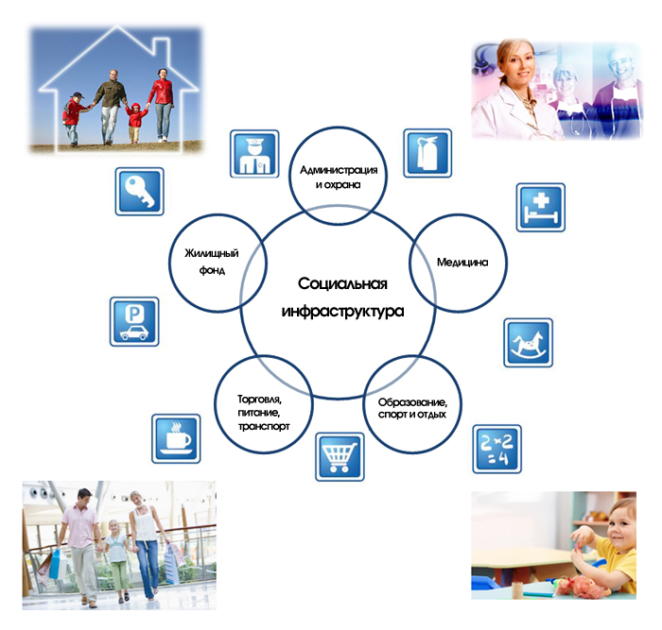

Оглавление
Введение……………………………………………………………………………….…...…….  Паспорт программы……………………………………………………………………………..  Общие сведения……………………………………………………………………………..…..  1.Характеристика существующего состояния социальной инфраструктуры………………  2.Система программных мероприятий………………………………………………………...  3. Финансовые потребности для реализации программы…………………………………….  4. Целевые индикаторы программы и оценка эффективности реализации программы……  5. Нормативное обеспечение…………………………………………………………………. | 5  7  9  13  26  31  37  39

Цель  Создание благоприятных социально-экономических условий для комплексного и устойчивого развития многоотраслевой сельской экономики, повышения занятости и качества жизни сельского населения  - Диверсификация сельской экономики, развитие  несельскохозяйственной деятельности  - Улучшение жилищных условий сельского населения и  обеспечение жильем молодых семей и молодых  специалистов на селе  - Улучшение качества услуг образования,  здравоохранения, культуры, спорта  - Поддержка местных инициатив, формирование  позитивного отношения к сельскому образу  жизни | 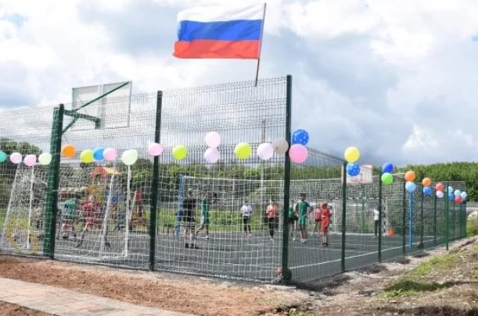
 | 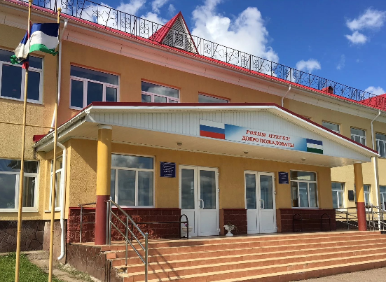
 | 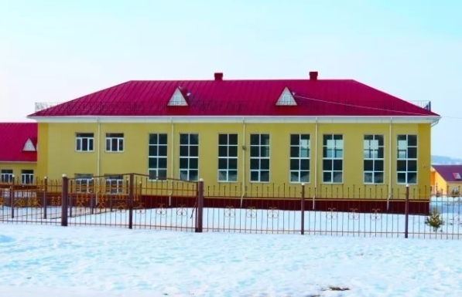
Введение

Социальная инфраструктура - система необходимых для жизнеобеспечения человека объектов, коммуникаций, а также предприятий, учреждений и организаций, оказывающих социальные и коммунально-бытовые услуги населению, органов управления и кадров, деятельность которых направлена на удовлетворение общественных потребностей граждан, соответствующих установленным показателям качества жизни.
Социальная инфраструктура объединяет жилищно-коммунальное хозяйство, здравоохранение, образование, культуру и искусство, физкультуру и спорт, торговлю и общественное питание, бытовые услуги. Целесообразное разделение функций управления между органами власти различных уровней определяется главным критерием функционирования социальной сферы - улучшением условий жизни населения.
Развитие и эффективное функционирование объектов, входящих и социальную инфраструктуру, их доступность - важное условие повышения уровня и качества жизни населения страны.
На муниципальном уровне услуги социальной сферы доводятся непосредственно до потребителя. На федеральном уровне и на уровне субъектов федерации создаются условия для их реализации. На федеральном уровне определяются роль и приоритеты федеральной власти в обеспечении жильем и услугами всех отраслей. Воплощением их должны стать федеральная концепция развития отраслей социальной сферы и гарантируемые государством минимальные социальные стандарты, реализуемые на уровне муниципальных образований как часть стратегии комплексного развития территории.
Функции социальной инфраструктуры определяются и подчинены целям социального и экономического развития общества - достижению социальной однородности общества и всестороннему гармоничному развитию личности. К наиболее значимым целевым функциям социальной инфраструктуры можно отнести:
−создание условий для формирования прогрессивных тенденций в демографических процессах;
−эффективное использование трудовых ресурсов;
−обеспечение оптимальных жилищно-коммунальных и бытовых условий жизни населения; −улучшение и сохранение физического здоровья населения;
−рациональное использование свободного времени гражданами.
Основной целью функционирования объектов социальной инфраструктуры является полноценное и всестороннее развитие личности человека путем удовлетворения его бытовых, духовных и культурных потребностей.
Развитие отраслей социальной инфраструктуры учитывает основные задачи социальной политики, направленной на улучшение качества жизни населения, повышение уровня его благосостоянии и долголетия, формирование и воспроизводство здорового, 4 творчески активного поколения. К ним относится прежде всего решение жилищной проблемы, ликвидация коммунального заселения, удовлетворение растущих потребностей населения в качественном жилье; повышение уровня и качества развития социальной инфраструктуры, создание культурной сферы жизнедеятельности человека; улучшение экологических условий жизни и труда; повышение профессионального уровня работников, как базы увеличения производительности труда и роста объема товаров и услуг; создание гарантий социальной защищенности всех групп населения, в том числе молодежи и пенсионеров; удовлетворение потребностей населения в товарах и услугах при повышении уровня платежеспособности населения.
Основные функции инфраструктуры муниципального образования заключаются:
−обеспечение и удовлетворение инфраструктурных потребностей населения муниципальных образований;
− обеспечение инфраструктурной целостности муниципального образования.
Решающее значение для совершенствования межбюджетных отношений и обеспечения государственной поддержки местных бюджетов имеет система государственных минимальных социальных стандартов, которая служит нормативной базой и инструментом для расчета бюджетной потребности и оценки фактического исполнения бюджетов различных уровней.
Характеристика социальной инфраструктуры является основной входной информацией, используемой для целей расчета бюджетной потребности. Основные составляющие характеристики - численность работающих, обучающихся, воспитанников, обслуживаемых, занимаемая площадь и уровень ее благоустройства. Характеристики формируются в разрезе отраслей, типов и видов учреждений отрасли, в разрезе территорий региона.
Прогнозирование развития социальной инфраструктуры опирается на анализ демографической ситуации на территории, процессов рождаемости и смертности, миграции населения, анализ структуры населения, поскольку основная цель социальной инфраструктуры - это удовлетворение потребностей населения.
Программой установлен перечень мероприятий (инвестиционных проектов): по проектированию, строительству, реконструкции объектов социальной инфраструктуры муниципального образования, которые предусмотрены государственными и муниципальными программами, стратегией социально-экономического развития муниципального образования.
Планом мероприятий по реализации стратегии социально- экономического развития муниципального образования (при наличии данных стратегии и плана), планом и программой комплексного социально-экономического развития муниципального образования, инвестиционными программами субъектов естественных монополий, договорами о развитии застроенных территорий.
Договорами о комплексном освоении территорий, иными инвестиционными программами и договорами, предусматривающими обязательства застройщиков по завершению в установленные сроки мероприятий по проектированию, строительству, реконструкции объектов социальной инфраструктуры.
Таким образом, Программа является прогнозно-плановым документом, во-первых, формулирующим и увязывающим по срокам, финансовым, трудовым, материальным и прочим ресурсам реализацию стратегических приоритетов муниципального образования, во-вторых, формирующим плановую основу взаимодействия членов местного сообщества, обеспечивающего и реализацию стратегических приоритетов, и текущее сбалансированное функционирование экономического и социального секторов муниципального образования.

Паспорт программы

Наименование  муниципальной Программы | Программа комплексного развития социальной инфраструктуры СП Старотуймазинский сельсовет МР Туймазинский район РБ на 2020-2035 годы (далее - Программа)
Основание для разработки Программы | Федеральный закон от 06 октября 2003 года № 131-ФЗ «Об общих принципах организации местного самоуправления в Российской Федерации», постановление Правительства Российской Федерации от 01 октября 2015 года № 1050 «Об утверждении требований к программам комплексного развития социальной инфраструктуры поселений, городских округов»
Наименование заказчика Программы, его местонахождение | Администрация сельского поселения Старотуймазинский сельсовет МР Туймазинский район РБ(далее - Администрация)  РБ, Туймазинский район, с. Старые Туймазы, ул. Школьная, 30а
Наименование разработчика Программы, его местонахождение | Администрация сельского поселения Старотуймазинский сельсовет МР Туймазинский район РБ (далее - Администрация)  РБ, Туймазинский район, с. Старые Туймазы, ул. Школьная, 30а
Цель Программы | Достижение расчетного уровня обеспеченности населения сельского поселения Старотуймазинский сельсовета услугами в области физической культуры и массового спорта и культуры
Задачи Программы | - обеспечить безопасность, качество и эффективность использования населением объектов социальной инфраструктуры;  - доступность объектов социальной инфраструктуры поселения;  - эффективность функционирования действующей социальной инфраструктуры.
Целевые показатели (индикаторы) обеспеченности населения объектами социальной инфраструктуры | - уровень обеспеченности населения объектами физической культуры и массового спорта и культуры;  - уровень доступности объектов физической культуры и массового спорта и культуры для всех категорий граждан вне зависимости от местожительства, социального статуса, имущественного положения и состояния здоровья;  - доля объектов культурного наследия, находящихся в удовлетворительном состоянии, в общем количестве объектов культурного наследия регионального и местного значения.
Укрупненное описание запланированных мероприятий описание запланированных мероприятий  (инвестиционных проектов) по проектированию, строительству, реконструкции объектов социальной инфраструктуры | - Строительство спортивной площадки  - Укрепление материально-технической базы  - Ремонт объектов культурного наследия
Срок и этапы реализации Программы | 2020-2035 годы  (этапы реализации Программы не выделяются)
Объем и источники финансирования Программы | объем финансирования Программы в 2020-2035 годах за счет средств местного бюджета составит 116650 тыс. рублей, в том числе по годам:  2020 – 650 тыс. руб.  2021 – 92300 тыс. руб.  2022 – 3900 тыс. руб.  2023 – 3800 тыс. руб.  2024 – 400 тыс. руб.  2020-2035 – 15600 тыс. руб.  Объемы финансирования мероприятий Программы ежегодно подлежат уточнению при формировании бюджета на очередной финансовый год и плановый период
Ожидаемые результаты реализации Программы | сбалансированное перспективное развитие социальной инфраструктуры поселения в соответствии с установленными потребностями в объектах социальной инфраструктуры

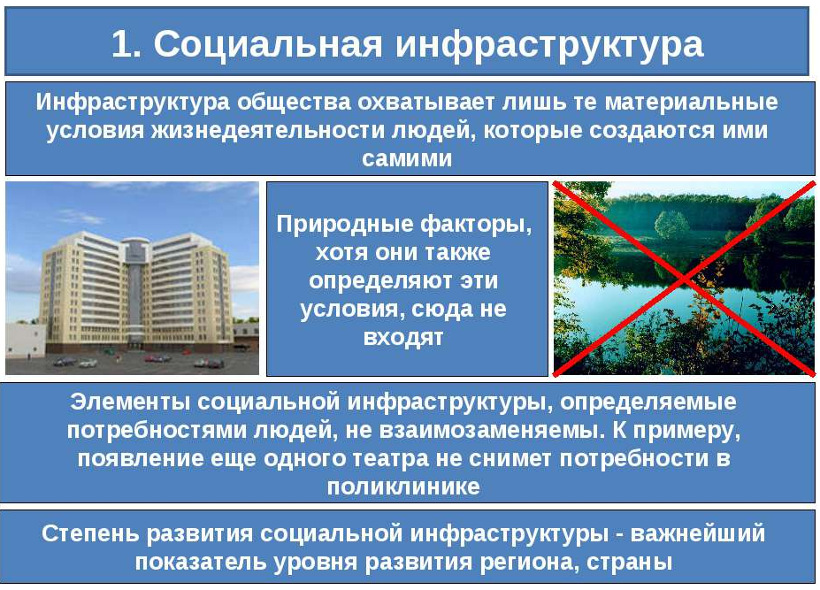

Общие сведения

Муниципальное образование Старотуймазинский сельсовет является сельским поселением. Территория поселения входит в состав муниципального района Туймазинский район Республики Башкортостан. Территорию поселения составляют исторически сложившиеся земли населенных пунктов с. Старые Туймазы, д. Горный, д. Кызыл-Буляк, д. Карат-Тамак, д. Раевка прилегающие к ним земли общего пользования, территории традиционного природопользования населения поселения, рекреационные земли, земли для развития поселения. В состав территории сельского поселения входят земли независимо от форм собственности и целевого назначения.
Административным центром поселения является село Старые Туймазы.

Рисунок 1.1. Расположение в районе.
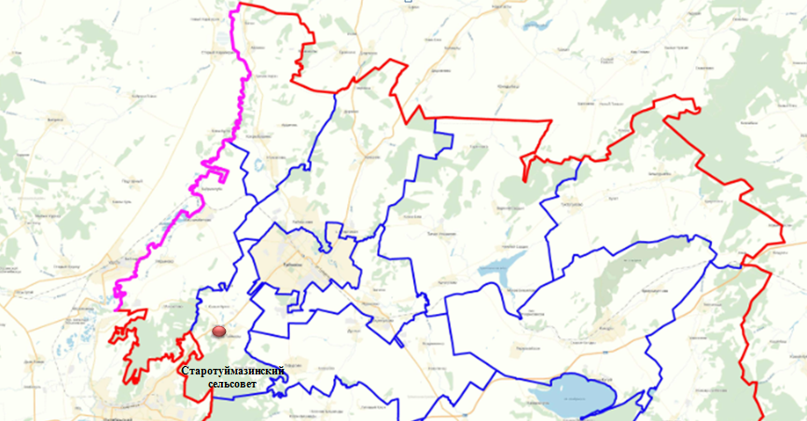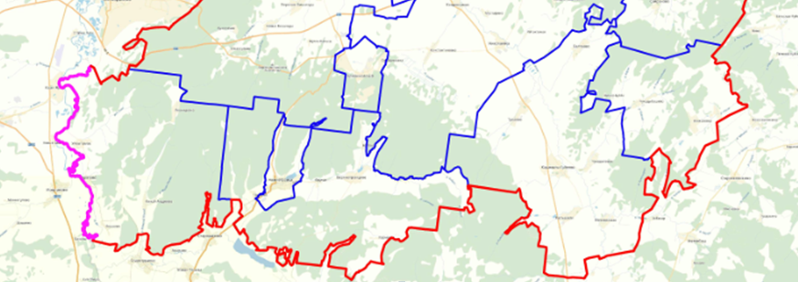

Район находится на западе Башкортостана. На западе граничит с Татарстаном и городским округом город Октябрьский. Образован в 1930 году. Район занимает центральную часть Бугульминско-Белебеевской возвышенности. Открыты месторождения нефти, песчаников, гипса, кирпичного сырья, агрономических руд. По западной части территории района протекает река Ик, по южной — река Кидаш, по центральной и северо-западной — река Усень. Район входит в тёплый, засушливый агроклиматический регион. Территория по нижнему течению реки Усень относится к Предуральской степи с типичными чернозёмами, в более приподнятой части имеются значительные площади широколиственных лесов из липы, клёна и дуба, на юго-востоке — островки берёзовых и осиновых лесов. Леса занимают 62,5 тыс. га (26,5 % территории района), сельскохозяйственные угодья — 135,9 тыс. га, в том числе пашня — 96,6 тыс. га, сенокосы — 6,9 тыс. га, пастбища — 32,2 тыс. га.
Производством сельскохозяйственной продукции занимаются 23 сельскохозяйственных предприятий, 136 крестьянских (фермерских), а также более 22 тысяч личных подсобных хозяйств. Район специализируется на возделывании зерновых культур, сахарной свеклы, подсолнечника, овощей открытого и закрытого грунта, а также на разведении молочного и мясного скота, птицеводства.
По территории района проходят железная дорога Инза — Ульяновск — Чишмы, федеральная автомобильная дорога М-5 "Урал" Москва — Челябинск.
На территории района функционирует 9 больниц (в том числе 5 филиалов ЦРБ), 3 поликлиники с 5 филиалами, 52 ФАП, детский ревматологический санаторий.
С 2008 года Туймазинский район активно участвует в программах Фонда содействия реформированию ЖКХ по переселению из аварийного жилья и капитальному ремонту многоквартирных домов. За этот период за счет средств Фонда было снесено 150 домов, общей площадью 51,4 тыс. кв. м, 2524 человека переселены в новые благоустроенные дома. Капитально отремонтированы 160 домов, из них через региональную программу капремонта МКД отремонтировано 75 домов.
По объемам промышленного и сельскохозяйственного производства, строительству жилья, доходам муниципального бюджета, обороту розничной торговли, объемам инвестиций в основной капитал, развитию спорта, образования, культуры и жилищно-коммунального хозяйства Туймазинский район занял 3 место в Республике Башкортостан в конкурсе «Лучшее муниципальное образование Республики Башкортостан».
В 2015 году Туймазинскому району присвоено почетное звание «Район трудовой доблести и славы России». Высокая награда присуждена муниципальному району Всероссийской общественной организацией Героев, Кавалеров Государственных наград и Лауреатов Государственных премий «Трудовая доблесть России» за активное участие в судьбе Родины, особые заслуги в труде, патриотизм и ратный труд во славу России.

Территория сельского поселения Старотуймазинский сельсовет расположена в западной части административного района. С севера территория ограничена землями - Тюменякского сельского поселения, с северо-запада – землями Ильчимбетовского сельского поселения, с северо-востока - землями г.Туймазы, с запада и юго-запада - землями г.Октябрьский, с востока и юго-востока – землями Гафуровского сельского поселения, с юга - землями Верхнебишиндинского сельского поселения.
Население сельсовета по состоянию на 2019 год составляет 2083 человек.
Динамика изменения численности населения Старотуймазинский сельсовет по данным Всероссийской переписи населения 2002 года и современных статистических данных представлена в таблице 1.
Численность населения сельсовета за период 2002-2019 год увеличилось, на данное время идет не большое снижение.
Таблица 1
Наименование | Годы
Наименование | 2002 | 2009 | 2018 | 2019
Старотуймазинский сельсовет | 1713 | 1848 | 2137 | 2083

Существующие производственные объекты, расположенные в селитебной зоне Старотуймазинский сельсовет для дальнейшего использования, сохраняются, за исключением предприятий, расположенных без соблюдения нормативных санитарно- защитных зон от жилой застройки, которые необходимо вынести за пределы селитебной зоны.
В населенных пунктах составляющих сельское поселение действуют одна общеобразовательная школа, детский сад, ФАП, СДК, сеть магазинов. Функционируют 27 К(Ф)Х.
Эффективное использование имеющегося промышленного, сельскохозяйственного потенциала во многом зависит от объема инвестиций, вкладываемых в их освоение. Этому способствуют реализуемые национальные проекты и республиканские и муниципальные отраслевые программы, направленные на развитие экономики и социальной сферы.
В настоящее время обеспечение населения объектами обслуживания не соответствует нормативным требованиям и требует увеличения строительства обслуживающих предприятий и учреждений с расширением сферы сервиса, но имеет место проведение реконструкции существующих объектов.

Основными водопотребителями, расположенными на территории сельского поселения Старотуймазинский сельсовет, являются населенные пункты и производственные объекты. В настоящее время хозяйственно-питьевое водоснабжение базируется на использовании подземных вод. По обеспеченности водными ресурсами Туймазинский район и, в частности, сельское поселение Старотуймазинский сельсовет относится к относительно надежно обеспеченным по подземным источникам водоснабжения.
В с.Старые Туймазы источником водоснабжения является каптированный родник, расположенный по улице – Первомайская. Протяженность сетей водопровода составляет – 4,067 км, по улицам: Лесная -0,348 км, Советская – 0,328 км, Октябрьская – 0,468 км, Гаражная – 0,332 км, Речная – 0,18 км, Шоссейная -0,106 км, пер.Школьный 1-й -0,077 км, Школьная -0,725 км, Школьная -0,144 км, Первомайская – 1,359 км. Количество водозаборных колонок – 13 штук.
Примечание: в настоящий момент проводится строительство водоснабжения с.Старые Туймазы протяженностью водопровода 20000 м, старая водопроводная система будет демонтирована.
В д. Горный источником водоснабжения является магистральный водовод г.Туймазы, диаметром 315 мм. Протяженность сетей водопровода составляет – 3,513 км, по улицам: Дорожная- 0,807 км, Южная – 1,243 км, Ленина – 0,45 км, Садовая – 0,33 км, Гагарина – 0,371 км, Северная-0,302 км. Количество водозаборных колонок – 5 штук.
В д. Кызыл-Буляк источником водоснабжения является эксплуатационная скважина, расположенная по улице – Центральная, д-1. Скважина введена в эксплуатацию в 1960 году, глубина скважины – 70 метров. Протяженность сетей водопровода составляет – 1,040 км, по улице Центральная. Количество водозаборных колонок – 5 штук.
В настоящий момент разрабатывается проект водоснабжения от магистрального водопровода г. Туймазы, протяженность водопровода 4 км.
В д. Карат-Тамак и в д. Раевка централизованное водоснабжение отсутствует.

Водоотведения и ливневой канализации в населенных пунктах сельского поселения Старотуймазинский сельсовет отсутствуют. Население пользуется надворными туалетами с выгребными ямами. Навозосодержащие стоки от животноводческих ферм нерегулярно и без предварительной обработки вывозятся на поля.

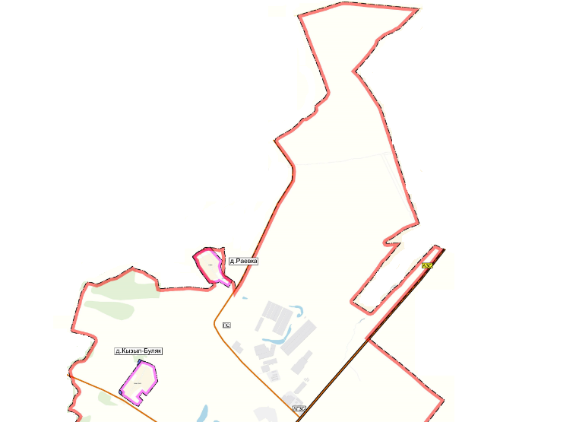
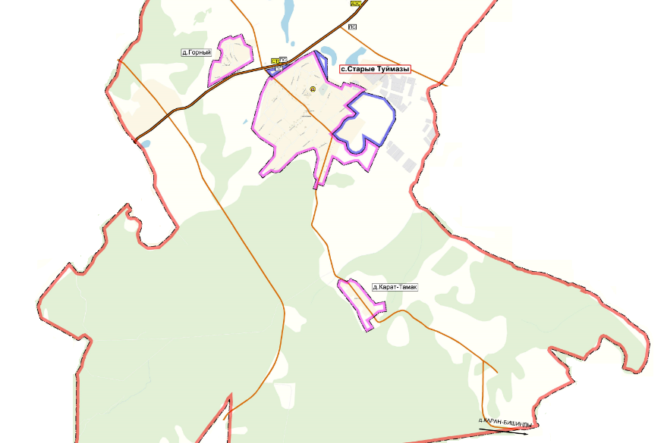
Населённые пункты газифицированы «Уфарегионгаз».
Электроснабжение осуществляется от энергосистемы республики.
Одним из основных факторов, определяющих перспективы экономического развития сельского поселения Старотуймазинский сельсовета МР Туймазинский район и его место в экономике РБ, является развитие агропромышленного комплекса.
Целями развития агропромышленного комплекса являются создание эффективного устойчивого сельскохозяйственного производства и, вместе с тем, решение социальных проблем сельсовета.
Главная стратегическая задача развития аграрного сектора в перспективе – это дальнейшее поступательное его развитие с целью расширения сырьевой базы для предприятий перерабатывающей промышленности и насыщения потребительского рынка. Превращение существующего на территории муниципального образования агропромышленного комплекса в высокоразвитую систему, сочетающую в себе использование новейших технологий в области животноводства и растениеводства с производством и переработкой натуральной экологически чистой сельскохозяйственной продукции.
В настоящее время основной проблемой, препятствующей развитию аграрного сектора, является недостаток собственных инвестиционных ресурсов. Импульсивный характер бюджетного финансирования сельского хозяйства, отсутствие собственных средств для закупки новой высокопроизводительной техники и оборудования, минеральных удобрений, для проведения работ по повышению плодородия почв влечёт за собой сокращение производственно-технического потенциала, что существенно снижает темпы роста сельскохозяйственного производства и экономики района в целом.
Решение проблемы развития материально-технической базы сельского хозяйства связано с улучшением финансового состояния сельскохозяйственных товаропроизводителей, которое невозможно без роста производства и повышения конкурентоспособности их продукции. Это в свою очередь невозможно без изменения отношения к аграрному сектору со стороны государства и создания благоприятных условий функционирования аграрного сектора, способствующих поступательному его развитию.
Для восстановления и укрепления производственного потенциала сельского хозяйства необходимо реконструкция, расширение и строительство новых производственных объектов. Решение задач в области развития агропромышленного комплекса должно осуществляться путем реализации инвестиционных проектов.

1.Характеристика существующего состояния социальной инфраструктуры

Социальная инфраструктура представляет собой многоотраслевой комплекс, действующий в интересах повышения благосостояния его населения. Она охватывает систему образования и подготовки кадров, здравоохранение, культуру, физическую культуру и спорт и т.д. Уровень развития социальной сферы в сильной степени определяется общим состоянием экономики отдельных территориальных образований, инвестиционной и социальной политикой государственных структур и другими факторами.
Важная роль принадлежит особенностям географического положения муниципального образования.
СП Старотуймазинский сельсовет имеет благоприятное транспортно-географическое положение относительно районного центра г. Туймазы. Расстояние до районного центра - 11 км, до ближайшей железнодорожной станции с. Туймазы -11 км. Связь с районным центром и ж/д станцией осуществляется по улучшенной асфальтированной дорог.

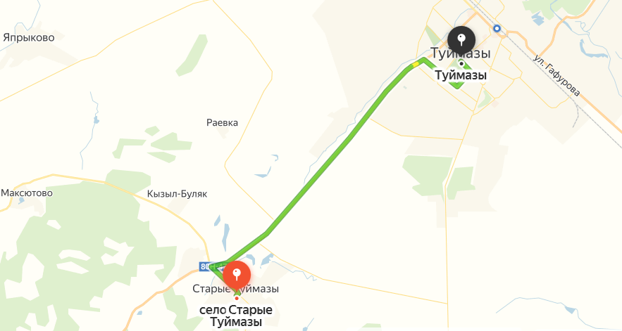

В историческом аспекте развитие населенного пункта базируется на природных ресурсах окрестных территорий, благоприятных для ведения отраслей сельскохозяйственного производства. Вся система расселения муниципального района Туймазинский район формировалась в условиях сельскохозяйственного освоения.
Благоприятные природно-климатические условия, территориальные просторы давали возможность выращивать широкий спектр сельскохозяйственных культур.
Специализация сельского хозяйства складывается в условиях приоритетного развития выращивание овощей закрытого грунта.
Результаты деятельности хозяйственного комплекса в последние годы свидетельствуют о тенденции к стабилизации и укреплению положения рассматриваемого муниципального образования. В экономике Старотуймазинского сельсовета по большинству основных экономических показателей на протяжении последних лет отмечается положительная динамика.

Происходит дальнейшая адаптация хозяйствующих субъектов к структурным изменениям потребительского рынка. Основной вклад в экономику муниципального образования внесли сельхозтоваропроизводители, хозяйствующие субъекты, оказывающие рыночные услуги, что положительно отразилось на показателях, характеризующих уровень жизни населения.

СП Старотуймазинский сельсовет имеет хорошие предпосылки стать активным участником будущих интеграционных процессов. Эффективное использование имеющегося сельскохозяйственного потенциала во многом зависит от объема инвестиций, вкладываемых в их освоение. Этому способствуют реализуемые в муниципальном образовании национальные проекты и республиканские и муниципальные отраслевые программы, направленные на развитие экономики и социальной сферы.

Таблица 2
Количество предприятий, учреждений, организаций
на территории муниципального образования

Количество предприятий, учреждений, организаций. Работающих (чел.) | Всего | в т.ч. по населенным пунктам
 | Всего | село Старые Туймазы | деревня Горный | деревня Карат-Тамак | деревня Кызыл-Буляк | деревня Раевка
ПРЕДПРИЯТИЯ
Сельского хозяйства | 27 | 12 | - | 5 | 3 | 7
работающих | 20 | 7 | - | 5 | 2 | 6
Бытового обслуживания | 1 | 1 | - | - | - | -
работающих | 1 | 1 | - | - | - | -
Коммунального хозяйства | 0 | - | - | - | - | -
работающих | 0 | - | - | - | - | -
предпринимателей | 0 | - | - | - | - | -
УЧРЕЖДЕНИЯ
СОШ | 1 | 1 | - | - | - | -
работающих | 1 | 1 | - | - | - | -
учащихся | 208 | 157 | 27 | 6 | 8 | 10
Детских садов | 1 | 1 | - | - | - | -
работающих | 1 | 1 | - | - | - | -
детей | 109 | 79 | 16 | 2 | 8 | 4
Здравоохранения | 0 | - | - | - | - | -
работающих | 0 | - | - | - | - | -
Сельские врачебные амбулатории | 0 | - | - | - | - | -
работающих | 0 | - | - | - | - | -
ФАП | 1 | 1 | - | - | - | -
работающих | 1 | 1 | - | - | - | -
Аптеки | 1 | 1 | - | - | - | -
работающих | 1 | 1 | - | - | - | -
СДК | 1 | 1 | - | - | - | -
работающих | 1 | 1 | - | - | - | -
Библиотеки | 1 | 1 | - | - | - | -
работающих | 1 | 1 | - | - | - | -
Читателей | 870 | 800 | 25 | 18 | 15 | 12
СОК | 0 | - | - | - | - | -
работающих | 0 | - | - | - | - | -

Сфера обслуживания населения, как целостная система, объединяет предприятия и учреждения различных отраслей народного хозяйства, благодаря деятельности которых обеспечивается создание комфортных условий для проживания на территории населенного пункта. В ее составе выделяют учреждения культурно-образовательной сферы, здравоохранения и социального обеспечения, объекты физкультурного и спортивного назначения, предприятия торговли, общественного питания и коммунально-бытового обслуживания.

Таблица 3
Характеристика объектов бытового обслуживания

Показатели | Ед.изм. | 2019 г.
Число объектов бытового обслуживания |  | 1
ремонт, окраска и пошив обуви | шт. | -
ремонт и пошив швейных, меховых, кожаных изделий | шт. | -
изготовление и ремонт мебели | шт. | -
ремонт и строительство жилья и других построек | шт. | -
ритуальные | шт. | -
прочие услуги бытового характера | шт. | 1
Количество объектов розничной торговли и общественного питания |  | 9
магазины | шт. | 5
аптеки и аптечные магазины | шт. | 1
столовые учебных заведений, организаций, промышленных предприятий | шт. | -
столовые, кафе | шт. | 2
минимаркеты | шт. | 1
Площадь торгового зала объектов розничной торговли |  | 986
магазины | м2 | 800
аптеки и аптечные магазины | м2 | 10
минимаркеты | м2 | 176
Площадь зала обслуживания посетителей в объектах общественного питания |  | 0
столовые учебных заведений, организаций, промышленных предприятий | м2 | -
столовые, кафе | м2 | -
Число мест в объектах общественного питания |  | 0
столовые учебных заведений, организаций, промышленных предприятий | посад.м. | -
столовые, кафе | посад.м. | -
Развитие таких видов обслуживания населения как торговля, общественное питание, бытовое обслуживание, коммунальное хозяйство в условиях рыночных отношений в экономике происходит по принципу сбалансированности спроса и предложения. При этом спрос на те или иные виды услуг зависит от уровня жизни населения, который в свою очередь определяется уровнем развития экономики муниципального образования и региона.

Наряду с муниципальными, возможно развитие сети обслуживания различных форм собственности, привлечение инвесторов и индивидуальных предпринимателей. Возможно развитие сети кафе, досуговых предприятий, объектов автосервиса, по мере возникновения в них потребности с развитием и застройкой сельсовета. Требуются мероприятия по привлечению к деятельности в данной сфере обслуживания индивидуальных предпринимателей.

На территории сельского поселения Старотуймазинский сельсовет действуют следующие учреждения социальной сферы:

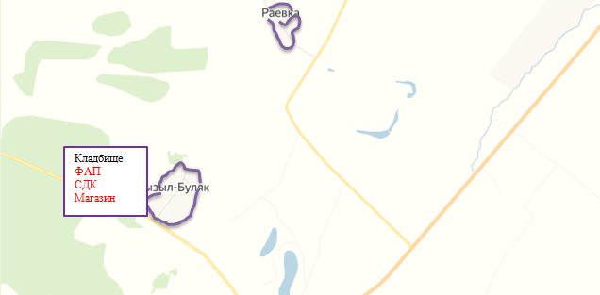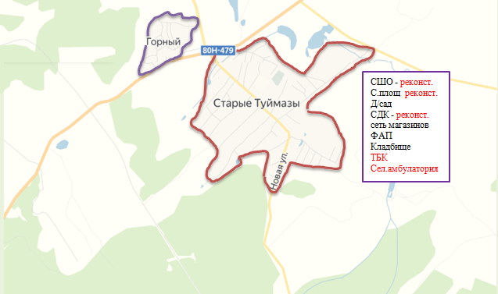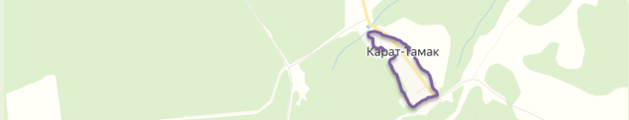

Потребности населения в недостающих объектах повседневного и периодического обслуживания и услугах более высокого ранга удовлетворяются предприятиями и учреждениями обслуживания районного центра г. Туймазы.
К основным необходимым населению, нормируемым объектам здравоохранения относятся врачебные амбулатории (повседневный уровень) и больницы (периодический уровень). Кроме того, в структуре учреждений первого уровня обслуживания могут быть аптечные пункты и фельдшерско-акушерские пункты (ФАП), которые должны заменять врачебные амбулатории в тех населенных пунктах, где их нет.

Структура здравоохранения сельского поселения Старотуймазинский сельсовет представлена ФАП в с. Старые Туймазы. Анализ материально-технического состояния муниципальных лечебно-профилактических учреждений показал, что многолетний дефицит бюджетного финансирования системы здравоохранения привел к физическому и моральному упадку ее материально-технической базы. В сложившейся ситуации возникает множество трудностей не только с внедрением и развитием новых технологий в оказании медицинской помощи, что в свою очередь позволило бы сократить сроки лечения больных, следовательно, и сократить расходы на здравоохранение, но и крайне затрудняет осуществлять уже внедренные методы диагностики и лечения. В данное время запланировано строительство сельской амбулатории на 100 посещений в смену.

Таблица 4 Характеристика системы здравоохранения

Показатели | Ед.изм. | 2019 г.
Число больничных организаций (отделений) здравоохранения |  | 1
поликлиники | ед. | -
стационары | ед. | -
ФАП | ед. | 1
стоматология | ед. | -
Число негосударственных лечебно-профилактических организаций
амбулаторно-поликлинических организаций | ед. | -
стоматология | ед. | -
Мощность амбулаторно-поликлинических организаций
самостоятельные и отделения в составе больничных организаций и др.ЛПО | посещ.в см. | -
негосудаоственные амбулаторно-поликлинические организации | посещ.в см. | -
Численность мед. персонала (без стоматологических)
врачей | чел. | -
мед.персонала | чел. | 1

Основными задачами обеспечения устойчивого развития здравоохранения сельского поселения Старотуймазинский сельсовет на расчетную перспективу остаются:
-предоставление населению качественной и своевременной медицинской помощи;
-преодоление дефицита материальных и финансовых средств в сфере;
-повышение уровня укомплектованности медицинскими работниками и квалификации медицинских работников;
-кратное снижение показателей смертности;
-снижение высокого уровня заболеваемости социально-обусловленными болезнями.

Образование является одним из ключевых подразделений сферы услуг любого муниципального образования. Основными её составляющими являются детские дошкольные учреждения, дневные и вечерние общеобразовательные школы, система профессионального начального, среднего и высшего образования, система дополнительного образования детей.
Потребность в детских дошкольных заведениях в поселении очень велика и предположительно, учитывая тенденцию к стабильному повышению рождаемости, будет лишь возрастать.
Недостаток мест детских в дошкольных учреждениях оказывает негативное влияние на вовлечение женского контингента населения к работе. Материально- техническое состояние зданий дошкольных учреждений показывает необходимость дальнейшего наращивания объемов работ по приведению материальной базы детских садов в соответствие с государственными требованиями и введению в действие новых мощностей.
Образовательная сеть сельского поселения Старотуймазинский сельсовет представлена в школой и детским садом в с. Старые Туймазы.

Таблица 5 Характеристика системы образования

Показатели | Ед. изм. | 2019 г.
Число организаций |  | 1
Дошкольные образовательные организации | ед. | 110
Число мест в дошкольных организациях (по проекту) | мест | 119
Численность воспитанников, посещающих дошкольные организации | чел. | -
Численность детей, состоящих на учете для определения в организации | чел. | 2
Общеобразовательные организации | ед. | 220
Число мест в общеобразовательных организациях (по проекту) | мест | 210
Численность учащихся, посещающих общеобразовательные организации | чел. | 100
Коэффициент посещаемости муниципальных дошкольных, образовательных учреждений | % | -
Количество муниципальных дошкольных, образовательных учреждений, здания которых находятся в аварийном состоянии или требуют капитального ремонта | ед. | 86
Доля лиц с высшим профессиональным образованием в общей численности педагогических работников общеобразовательных и дошкольных учреждений. | % | 1

При дальнейшем развитии сельского поселения, необходимо предусмотреть комплексное развитие системы дополнительного образования и ее интеграцию в существующую образовательную инфраструктуру с поддержкой многоуровневых потребностей населения. Система дополнительного образования детей объединяет в единый процесс воспитание, обучение и развитие личности ребенка.

Сфера культуры сельского поселения Старотуймазинский сельсовет, наряду с образованием и здравоохранением, является одной из важных составляющих социальной инфраструктуры. Сеть культурно-просветительских учреждений сельсовета на сегодняшний день представлена ДК и Сельской библиотекой в с. Старые Туймазы.
В настоящее время учреждения культуры сельского поселения испытывает большую потребность практически во всех технических средствах: свето-, звуко-, видеоаппаратуре, сценической технике, библиотечном оборудовании.

Таблица 6
Характеристика организации отдыха, развлечений и культуры

Показатели | Ед. изм. | 2019 г.
Число организаций культурно-досугового типа | ед. | 1
Численность специалистов культурно-досуговой деятельности | чел. | 3
Число библиотек | ед. | 1
Численность библиотечных работников | чел. | 1
Число детских музыкальных, художественных, хореографических школ и школ искусств. | ед. | 1
Численность преподавателей | чел. | 3
Численность кинотеатров и киноустановок | ед. | -
Численность работников | чел. | -

Работа учреждений культуры ведется по следующим направлениям
- военно-патриотическое воспитание молодежи;
- профилактика безнадзорности правонарушений несовершеннолетних, противодействие злоупотреблению наркотиков и их незаконному обороту;
- молодежная политика;
- профилактика алкоголизма, наркомании и их незаконному обороту;
- профилактика здорового образа жизни;
- профилактика терроризма и экстремизма в муниципальном образовании.
Форма проведения мероприятий различна: фестивали, концерты, конкурсы, игровые программы, театрализованные мероприятия, выставки, лекции, диспуты, встречи, чествования.

Сеть физкультурно-спортивных объектов представляет собой систему, состоящую из трех основных подсистем: сооружения в местах приложения труда (в учреждениях, на фабриках, заводах и т.п.); сооружения в различных видах общественного обслуживания (в детских учреждениях, учебных заведениях, культурно-просветительских учреждениях, учреждениях отдыха и др.), сооружения так называемой сети общего пользования.
Сеть объектов физкультурно-спортивной направленности в сельском поселении представлена спортивным залом при общеобразовательной школе и открытыми площадками.

Таблица 7
Характеристика спортивных сооружений

Показатели | Ед.изм. | 2019 г.
Число спортивных сооружений |  | 4
стадионы с трибунами | ед. | -
спортивные площадки | ед. | 3
спортивные залы | ед. | 1
плавательные бассейны | ед. | -
Число детско-юношеских спортивных школ | ед. | -
Число занимающихся
стадионы с трибунами | чел. | -
спортивные площадки | чел. | 250
спортивные залы | чел. | 210
плавательные бассейны | чел. | -
детско-юношеских спортивных школ | чел. | -

Ежегодно за счет средств бюджета и спонсоров и собственных средств проводятся спортивные соревнования. Прогнозирование развития социальной инфраструктуры опирается на анализ демографической ситуации на территории, процессов рождаемости и смертности, миграции населения, анализ структуры населения, поскольку основная цель социальной инфраструктуры - это удовлетворение потребностей населения.
Расчет проектной численности населения произведен на основании данных администрации сельского поселения Старотуймазинский сельсовета, утвержденных генеральных планов и сведений республиканского комитета государственной статистики. Изменение численности населения Поселения (по данным Всероссийской переписи населения 2002 года, с учетом переписи и данных администрации села) показано в таблице 8.

Таблица 8
Наименование населенного пункта | Годы
Наименование населенного пункта | 2002 | 2009 | 2018 | 2019
Старотуймазинский сельсовет | 1713 | 1848 | 2137 | 2083
село Старые Туймазы | 1223 | 1285 | 1528 | 1492
деревня Горный | 283 | 308 | 309 | 298
деревня Карат-Тамак | 73 | 82 | 96 | 84
деревня Кызыл-Буляк | 73 | 79 | 100 | 108
деревня Раевка | 61 | 94 | 104 | 101

Расчет численности населения Старотуймазинского сельсовета произведен экстраполяционным методом по среднегодовому показателю естественного прироста населения за период 2002 – 2019 год, составляющему 1,27% в год на первую очередь строительства и на расчетный срок.

Таблица 9
Наименование населенного пункта | Годы
Наименование населенного пункта | 2018 | 2019 | I очер. | РС
Старотуймазинский сельсовет | 2137 | 2083 | 2255 | 2537
село Старые Туймазы | 1528 | 1492 | 1639 | 1907
деревня Горный | 309 | 298 | 313 | 324
деревня Карат-Тамак | 96 | 84 | 91 | 80
деревня Кызыл-Буляк | 100 | 108 | 105 | 116
деревня Раевка | 104 | 101 | 106 | 110

Средняя семья состоит из трех человек. Потребность в новых селитебных территориях принимаем согласно СП 24 42.13330.2011 «Градостроительство. Планировка и застройка городских и сельских поселений» по укрупненным показателям в расчете на 1000 чел.: в сельских поселениях с преимущественно усадебной застройкой - 20 га. Полученные данные представлены в таблице 10:

Таблица 10
№ п/п | Наименование населенного пункта | Прирост численности населения |  | Ср. размер семьи | Требуемая территория (га)
№ п/п | Наименование населенного пункта | I очер. | РС | Ср. размер семьи | I очер. | РС
1 | село Старые Туймазы | 1639 | 1907 | 3,4 | 9,64 | 11,22
2 | деревня Горный | 313 | 324 | 2,9 | 2,16 | 2,23
3 | деревня Карат-Тамак | 91 | 80 | 2,5 | 0,73 | 0,64
4 | деревня Кызыл-Буляк | 105 | 116 | 2,5 | 0,84 | 0,93
5 | деревня Раевка | 106 | 110 | 2,5 | 0,85 | 0,88

В основу организации жилой зоны положена сложившаяся планировочная структура жилых кварталов, в основном с усадебной застройкой с различными по площади приусадебными участками. Выделение резервных территорий для нового строительства предусмотрено в сложившихся кварталах за счет застройки свободных участков. Резервные территории для жилой застройки на перспективный срок предусмотрены также в границах населенных пунктов.
Расчет численности населения сельского поселения на перспективу до 2035 года на основании данных 2019 года предоставлен в таблице 11.

Таблица 11
Основные показатели развития сельского поселения
по этапам расчётного периода
Показатели | Расчетный период |  |  | Всего за планируемый период
Показатели | 2019 | 2020-2024 | 2025-2035 | Всего за планируемый период
Численность населения, чел | 2083 | 2255 | 2537
Изменения численности населения, чел |  | 172 | 282 | 454
Общая площадь жилого фонда, м2 | 47665,7 | 56366,2 | 76110,0 | 28444,3
Обеспеченность жилым фондом, м2/чел | 22,9 | 25,0 | 30,0 | 30,0
Объем нового жил. строительства, м2 |  | 8700,5 | 19743,8 | 28444,3
Среднегодовой объём жил. строительства, м2 |  | 1740,1 | 3948,8 | 2370,4

Примечание
Среднегодовой показатель естественного прироста населения | 1,42
Социальная норма обеспеченности населения общей площадью жилого фонда, м2 | 22,9

Структура населения по возрастному составу, на расчетный срок, принята в соответствии с фактическим положением представлена в таблице 12.

Таблица 12.
Структура населения
№ п/п | Возрастные группы населения | Количество населения, чел. | Удельный вес возрастной группы (%)
1 | Дошкольный возраст (0-6 лет) | 189 | 9,07%
2 | Школьный возраст (7-17 лет) | 310 | 14,88%
3 | Трудоспособный возраст: | 1119 | 53,72%
3 | мужчины (18-59 лет) | 646
3 | женщины (18-54 лет) | 473
4 | Пенсионный возраст | 465 | 22,32%
Всего |  | 2083 | 100%

Существующая жилая застройка Старотуймазинского сельсовета представлена одно- и двухэтажными жилыми домами с приусадебными участками. Объемы жилищного строительства определены с учетом существующего жилого фонда СП Старотуймазинский сельсовет.

Новое строительство предусматривается вести за счет индивидуальных застройщиков.
Современное состояние и развитие отраслей социальной сферы характеризуется следующими основными факторами и тенденциями:
− имеющейся широко разветвленной сетью государственных и муниципальных учреждений социальной сферы с низкой фондовооруженностью и устаревшим оборудованием;
− несоответствием существующей сети учреждений социально-культурной сферы и объемом оказываемых ими услуг потребностям населения;
− сокращением числа этих учреждений, как вследствие структурных изменений отраслей, так и ограниченности финансовых средств на их содержание и поддержание материально-технической базы;
− снижением объемов капитальных вложений в социальную сферу, замедлением темпов ввода объектов в эксплуатацию, ростом незавершенного строительства.
Имеющаяся материально-техническая база социальной сферы и недостаточное финансирование учреждений ее отраслей не удовлетворяет потребности населения в гарантированном получении социальных услуг.
Сложившиеся условия функционирования и развития учреждений социальной сферы требуют проведения государственной политики, направленной на рациональное использование ограниченных инвестиционных ресурсов. Обязательным условием для выделения средств на строительство учреждений социальной сферы является разработка органами исполнительной власти плана инвестиционной деятельности по развитию социальной инфраструктуры на территории субъекта Российской Федерации. Разработке инвестиционного плана должен предшествовать анализ экономической ситуации в отраслях социальной сферы и, прежде всего, анализ деятельности учреждений социальной сферы. Экономическому анализу подлежат сеть учреждений социальной сферы, находящихся в федеральной собственности, в собственности субъектов Российской Федерации, муниципальной собственности; состояние их основных фондов, потенциальная мощность, фактическая загрузка; сеть учреждений иной негосударственной собственности и их мощность (объем оказываемых услуг); обеспечение минимальных нормативных потребностей населения региона по видам социальных услуг.
На расчетный срок Старотуймазинский сельсовет должен иметь полный состав культурно-бытовых учреждений повседневного и частично периодического пользования. Расчет вместимости объектов культурно-бытового обслуживания произведен на проектную численность населения сельсовета.
В соответствии, с предоставленными администрацией Старотуймазинского сельсовета данными, в систему культурно-бытового обслуживания включены следующие объекты:
начальная общеобразовательная школа, детский сад, ФАП, дом культуры, административные здания, библиотека, столовая, магазины.
Расчет объемов культурно-бытового строительства приведен в таблице 13,14.

 | таблица 13 |  |  |  |  | село Старые Туймазы |  |  | 1492
№ пп | Наименование |  |  |  | Ед.изм. | Норма по СП 42.13330.201 | Требуется |  | Существ. сохран. |  | Новое строительство |  | Требуется территории, га
 |  |  |  |  |  |  | 1 оч. | РС | проектное | факт. | 1 оч. | РС | 1 оч. | РС
1 | 2 |  |  |  | 3 | 4 | 5 | 6 | 7 | 8 | 9 | 10 | 11 | 12
 | Население |  |  |  | тыс.чел. |  | 1,639 | 1,907
1 | Детские дошкольные учреждения (детей до 7 лет) |  |  |  | мест | 33 | 54 | 63 | 110 | 109
2 | Общеобразовательные школы
 | дети от 7 до 15 лет |  |  |  | учащ-ся | 144 | 236 | 275 | 220 | 208 |  | 500 |  | реконст
 | дети от 15 до 17 лет |  |  |  | учащ-ся | 75% | 177 | 206
3 | Поликлиники, амбулатории, диспансеры без стационара (ФАП) |  |  |  | посещений в смену | 18,15 на 1 тыс.жит. | 30 | 35 | 1 | 1 |  |  | стр-во амбулатории на 100 посещ. в см.
4 | Аптеки |  |  |  | м2 торг.пл. | 14 | 23 | 27 | 10 | 10
5 | Клубы или учреждения клубного типа |  |  |  | мест | 80 на 1 тыс.жит. | 131 | 153 | 110 | 80 |  | 400 |  | Реконстр.
6 | Библиотеки |  |  |  | тыс.ед. хранения | 5 на тыс.чел | 8 | 10 | 19 | 19
6 |  |  |  |  | мест | 4 на тыс.чел | 7 | 8 | 6 | 6
7 | Магазины продовольственных и непродовольственных товаров |  |  |  | м2 | 300 на 1 тыс.чел | 492 | 572 | 741 | 741 |  | ТБК144
8 | Предприятия общественного питания |  |  |  | мест | 40 на 1 тыс.чел. | 66 | 76 |  |  |  | 6
9 | Предприятия бытового обслуживания |  |  |  | рабочее место | 7 на 1 тыс.чел | 11 | 13 |  |  |  | 4
10 | Кладбище |  |  |  | га | 0,24 на 1 тыс.чел | 0,39 | 0,46 | 1,60 | 1,6 |  |  |  | 2,2

таблица 14 |  |  |  |  |  |  | деревня Кызыл-Буляк |  |  | 108
№ пп | Наименование |  |  |  |  | Ед.изм. | Норма по СП 42.13330.201 | Требуется |  | Существ. сохран. |  | Новое строительство |  | Требуется территории, га
 |  |  |  |  |  |  |  | 1 оч. | РС | проектное | факт. | 1 оч. | РС | 1 оч. | РС
1 | 2 |  |  |  |  | 3 | 4 | 5 | 6 | 7 | 8 | 9 | 10 | 11 | 12
 | Население |  |  |  |  | тыс.чел. |  | 0,110 | 0,116
1 | Поликлиники, амбулатории, диспансеры без стационара (ФАП) |  |  |  |  | посещений в смену | 18,15 на 1 тыс.жит. | 1 | 1 | - | - |  | 1
2 | Аптеки |  |  |  |  | м2 торг.пл. | 14 | 14 | 14 | - | - |  | 14
3 | Клубы или учреждения клубного типа |  |  |  |  | мест | 80 на 1 тыс.жит. | 9 | 9 | - | - |  | 50
4 | Магазины продовольственных и непродовольственных товаров |  |  |  |  | м2 | 300 на 1 тыс.чел | 33 | 35 | - | - |  | ТБК 53
5 | Предприятия общественного питания |  |  |  |  | мест | 40 на 1 тыс.чел. | 4 | 5 | - | - |  | 4
6 | Предприятия бытового обслуживания |  |  |  |  | рабочее место | 7 на 1 тыс.чел | 1 | 1 | - | - |  | 2
7 | Кладбище |  |  |  |  | га | 0,24 на 1 тыс.чел | 0,03 | 0,03 | 0,20 | 0,20 |  |  |  | 0,4

Остальные населенные пункты (д. Горный, д. Каран-Тамак, д. Раевка) малочисленные и все необходимое получают в ближайших населенных пунктах и г. Туймазы.

Емкость указанных учреждений не должна быть менее нормативной, однако может регулироваться со стороны органов местного самоуправления.
Уровень обеспеченности социальной инфраструктурой оценен по социальным нормативам, в качестве которых использованы СНиП 2.07.01-89* «Градостроительство. Планировка и застройка городских и сельских поселений», Распоряжение Правительства РФ от 03 июля 1996 года № 1063-р «О социальных нормативах и нормах» (с изм. и доп. от 14 июля 2001 г.).
Данные нормативы были разработаны для условий государственного обеспечения населения набором стандартных услуг и были ориентированы на
минимальный уровень потребления, то есть фактически представляют собой характеристики минимального стандарта проживания, который должен
гарантироваться государством в лице муниципальных властей.

2. Система программных мероприятий

Перечень мероприятий (инвестиционных проектов) по проектированию, строительству и реконструкции объектов социальной инфраструктуры сельского поселения Старотуймазинский сельсовет учитывает планируемые мероприятия по проектированию, строительству и реконструкции объектов социальной инфраструктуры федерального значения, регионального значения, местного значения, а также мероприятий, реализация которых предусмотрена по иным основаниям за счет внебюджетных источников (сгруппированные по видам объектов социальной инфраструктуры) с указанием наименования, местоположения, технико-экономических параметров (вид, назначение, мощность (пропускная способность), площадь, категория и др.), сроков реализации в плановом периоде (с разбивкой по годам), ответственных исполнителей.

Система образования.
Одной из важнейших характеристик муниципального образования, определяющих его конкурентоспособность и инвестиционную привлекательность, является образовательный уровень населения. Повышение образовательного уровня населения требует длительного времени и значительных финансовых вложений. Расходы на образование являются в большинстве СП самой крупной статьей расходов местных бюджетов. Муниципальная система образования – это совокупность всех образовательных учреждений, независимо от их форм собственности и административного подчинения, находящихся на территории данного муниципального образования, взаимодействующих между собой и с муниципальными органами управления образованием в интересах населения территории муниципального образования, ее комплексного развития.
Деятельность муниципальных образовательных учреждении разных видов регулируется типовыми положениями, утверждаемыми Правительством РФ и разрабатываемыми на их основе уставами образовательных учреждений.
Учредителями муниципальных учреждений образования являются местные органы управления образованием.
На территории СП может располагаться большое количество образовательных учреждений различного профиля и форм собственности. Управление государственными и муниципальными образовательными учреждениями осуществляется в соответствии с законодательством Российской Федерации и уставом соответствующего образовательного учреждения.
В целом, в числе основных мероприятий по развитию системы образования сельского поселения Старотуймазинский сельсовет на расчётную перспективу необходимо выделить следующие:
- Проведение модернизации учебного, учебно-производственного оборудования и материально-технической базы образовательных учреждений, включая закупки компьютерной техники, школьных автобусов, спортивного инвентаря и оборудования, учебного и лабораторного оборудования, мебели, медицинского оборудования и др.
- Открытие дополнительных групп для детей раннего возраста.
- Обновление содержания, форм, методов и технологий образования с целью повышения его качества.
- Повышение охвата детей всеми видами образования, развитие профильного обучения.
- Приведение системы образования в соответствие с запросами современной и перспективной системы хозяйства.
- Ремонт здания школы и дет.сада, ежегодно и реконструкция с увеличение мест.

Система здравоохранения.
Здравоохранение является одним из важнейших подразделений социальной инфраструктуры. Главная цель муниципального здравоохранения – удовлетворение потребностей населения в услугах сферы здравоохранения, отнесенных к предметам ведения местного самоуправления на уровне не ниже государственных минимальный стандартов. В конкретных условиях могут формироваться локальные цели, например, удовлетворение потребностей населения в услугах здравоохранения на принципах общедоступности, соблюдения гарантий предоставления объемов медицинских услуг (лечебно-профилактических, оздоровительных, медико-диагностических и др.), обеспечение их качества и т.п.
К муниципальной системе здравоохранения относятся муниципальные органы управления здравоохранением и находящиеся в муниципальной собственности лечебно- профилактические и научно-исследовательские учреждения, фармацевтические предприятия и организации, аптечные учреждения, учреждения судебно-медицинской экспертизы, образовательные учреждения, которые являются юридическими лицами и осуществляют свою деятельность в соответствии с настоящими Основами, другими актами законодательства Российской Федерации, республик в составе Российской Федерации, правовыми актами автономной области, автономных округов, краев, областей, городов Москвы и Санкт-Петербурга, нормативными актами Министерства здравоохранения Российской Федерации, министерств здравоохранения республик в составе Российской Федерации и органов местного самоуправления. Муниципальные органы управления здравоохранением несут ответственность за санитарно-гигиеническое образование населения, обеспечение доступности населению гарантированного объема медико-социальной помощи, развитие муниципальной системы здравоохранения на подведомственной территории, осуществляют контроль за качеством оказания медико- социальной и лекарственной помощи предприятиями, учреждениями и организациями государственной, муниципальной, частной систем здравоохранения, а также лицами, занимающимися частной медицинской практикой.
Финансирование деятельности предприятий, учреждений и организаций муниципальной системы здравоохранения осуществляется за счет средств бюджетов всех уровней, целевых фондов, предназначенных для охраны здоровья граждан, и иных источников, не запрещенных законодательством Российской Федерации.
В настоящее время система здравоохранения Поселения недостаточно развита.
Учитывая дальнейшее развитие системы здравоохранения муниципального образования предусматривает и привлечение в поселение молодых медицинских кадров, участковых врачей-терапевтов и врачей-педиатров, а также врачей общей практики в целях улучшения развития первичной медицинской помощи и обеспеченности населения медицинским персоналом.

Мероприятия в части развития системы здравоохранения в Поселения предусматривают:
- Строительство ФАП совместно с аптекой в д. Кызыл-Буляк S=100 м2.
- Строительство сельской амбулатории в с. Старые Туймазы на 100 посещений в смену.
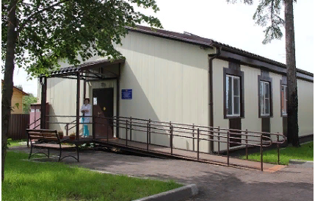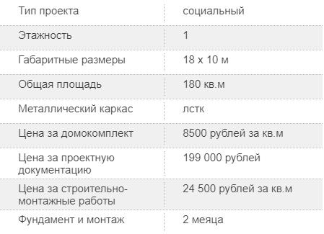
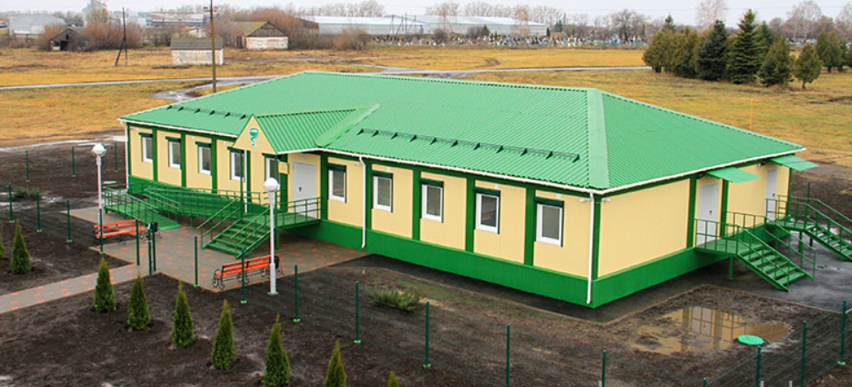

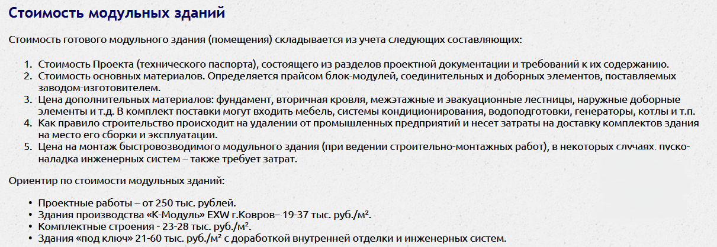

Культура.
Организация управления и финансирование культуры в Поселении возложена на администрацию муниципального образования, осуществляющую строительство зданий и сооружений муниципальных организаций культуры, обустройство прилегающих к ним территорий. Финансирование муниципальной сферы культуры осуществляется за счет бюджетных средств и оказания платных услуг. Общественные объединения, предприятия, организации и граждане имеют право самостоятельно или на договорной основе создавать фонды для финансирования культурной деятельности. В качестве соучредителей фондов может выступать также и администрация муниципального образования.
Органы местного самоуправления, участвуя в осуществлении государственной политики в области культуры, не могут вмешиваться в творческую деятельность граждан и их объединений, за исключением случаев, предусмотренных законом (если эта деятельность ведет к пропаганде войны, насилия, жестокости и т.д.). Культурная деятельность может быть запрещена судом в случае нарушения законодательства. Органы местного самоуправления должны исходить в своей деятельности в этой сфере из признания равного достоинства культур, равенства прав и свобод в области культуры всех проживающих на территории муниципального образования этнических общностей и религиозных конфессий. Органы местного самоуправления могут передавать национально-культурным автономиям, их некоммерческим учреждениям и организациям муниципальное имущество в собственность или аренду. Они также решают вопросы финансовой поддержки местных национально-культурных автономий в соответствии с действующим законодательством. Деятельность органов местного самоуправления в области культуры должна быть направлена на обеспечение общедоступности культурной деятельности, культурных ценностей для населения. В пределах своей компетенции органам местного самоуправления следует создавать условия для развития сети специальных учреждений и организаций: школ искусств, студий, курсов. Оказывать поддержку этим учреждениям, обеспечивать доступность и бесплатность для населения основных услуг библиотек, расположенных на территории муниципальных образований, других учреждений культуры. Осуществляя контрольные функции в сфере культуры, органы местного самоуправления осуществляют охрану памятников природы, культуры, истории, находящихся в их ведении. Учитывая несоответствие структуры и мощностей существующей сети учреждений культуры сельского поселения Старотуймазинский сельсовет, на перспективу необходимо предусмотреть ее реорганизацию и расширение.
Так как в настоящее время учреждения культуры пользуются слабой популярностью, для повышения культурного уровня населения, на расчетную перспективу необходимо провести ряд мероприятий по стабилизации сферы культуры, предполагающие:
- использование имеющихся учреждений культуры многофункционально, создавая кружки и клубы по интересам, отвечающие требованиям сегодняшнего дня, а также расширение различных видов культурно-досуговых и просветительных услуг;
- совершенствование формы и методов работы с населением, особенно детьми, подростками и молодежью.

Мероприятия в части развития культуры в сельском поселении Старотуймазинский сельсовет:

- Развитие материально – технической базы учреждений культуры.
- Ремонт здания и реконструкция с увеличением мест СДК в с. Старые Туймазы.
- Строительство нового СДК на 50 мест в д. Кызыл-Буляк.

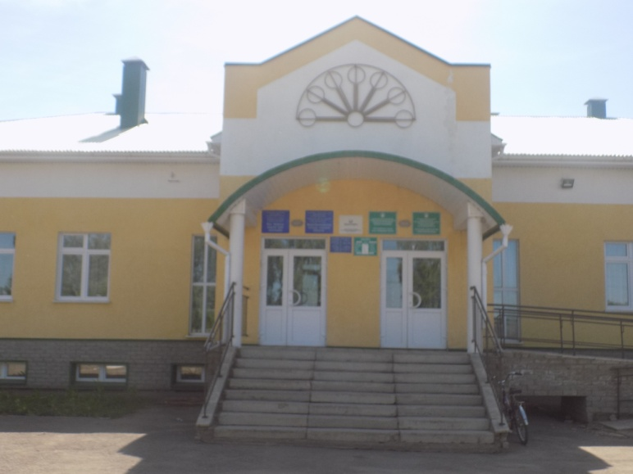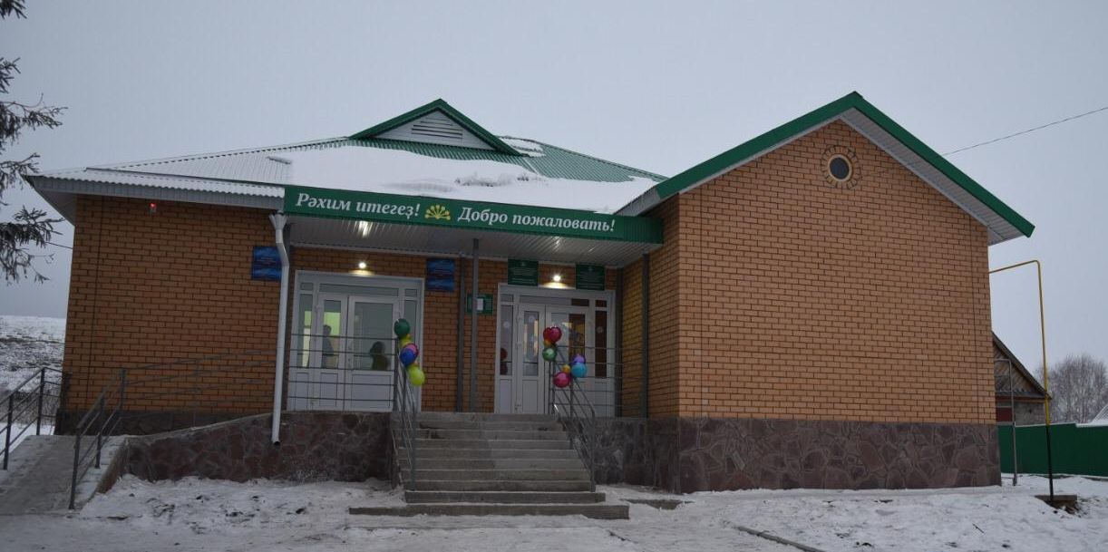
на 100 мест на 50 мест

Система коммунально-бытового обслуживания.
Для организации место торговли, а также развитие малого бизнеса, предприятия общественного питания, бытового обслуживания (количество рабочих место от 4 до 8).

- Строительство ТБК , S =144м2 с. Старые Туймазы.
- Строительство ТБК, S=53 м2 д. Кызыл-Буляк.

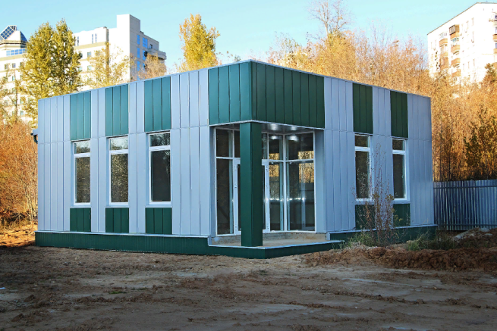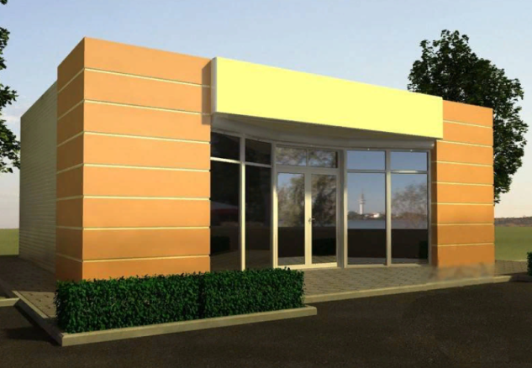

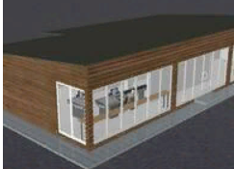

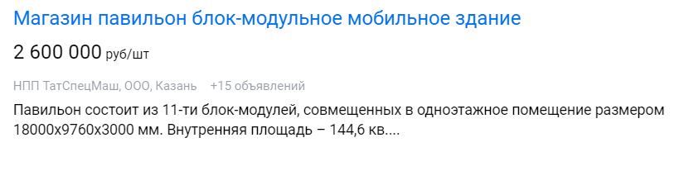

Физическая культура и спорт.
К объектам социальной инфраструктуры относятся и объекты спорта. Развитие физической культуры и спорта служит важным фактором укрепления здоровья населения, увеличивая продолжительности жизни. Объекты спорта - объекты недвижимого имущества или комплексы недвижимого имущества, специально предназначенные для проведения физкультурных мероприятий и (или) спортивных мероприятий, в том числе спортивные сооружения. Развитие физической культуры и спорта по месту жительства и в местах массового отдыха может осуществляться органами местного самоуправления в соответствии с муниципальными программами развития физической культуры и спорта. Важнейшее направление политики органов местного самоуправления в области физической культуры и спорта составляет физическое воспитание детей дошкольного возраста, а также обучающихся в образовательных учреждениях. При участии физкультурно-спортивных, профсоюзных, молодежных и иных организаций органы местного самоуправления реализуют программы. Органы местного самоуправления совместно с физкультурно- спортивными объединениями инвалидов участвуют в организации оздоровительной работы с инвалидами, проведении с ними физкультурно-оздоровительных и спортивных мероприятий, подготовке спортсменов-инвалидов и обеспечении направления их на всероссийские и международные соревнования. Всестороннее развитие человеческого потенциала предусматривает активную пропаганду и формирование здорового образа жизни. Целью муниципальной политики в этой сфере будет являться вовлечение населения в систематические занятия физической культурой, спортом и туризмом. Реализация этой цели потребует развития неформального взаимодействия органов местного самоуправления поселения с общественными организациями и спонсорами в части привлечения внебюджетных финансовых ресурсов. Необходимы разработка и реализация новых подходов для расширения возможностей граждан для занятия спортом и туризмом, независимо от уровня их доходов.
Развитие физической культуры и спорта невозможно без наличия соответствующей материально-технической базы и основной ее составляющей - физкультурно-спортивных сооружений, отвечающих требованиям и нормативам, обеспечивающих потребность всех слоев населения в различных видах физкультурно-оздоровительных и спортивных занятий.
В целях соблюдения норм обеспеченности детей объектами физкультурно- спортивной направленности для детей дошкольного возраста необходимо предусмотреть:
- строительство стадиона с беговой дорожкой и многофункциональными спортивными площадками (баскетбол, волейбол и пр.).

Мероприятия в части развития физкультуры и спорта в сельском поселении Старотуймазинский сельсовет:
- Резервирование земельных участков для размещения многофункциональных спортивных площадок
- Строительство многофункциональной спортивной площадки в с. Старые Туймазы.

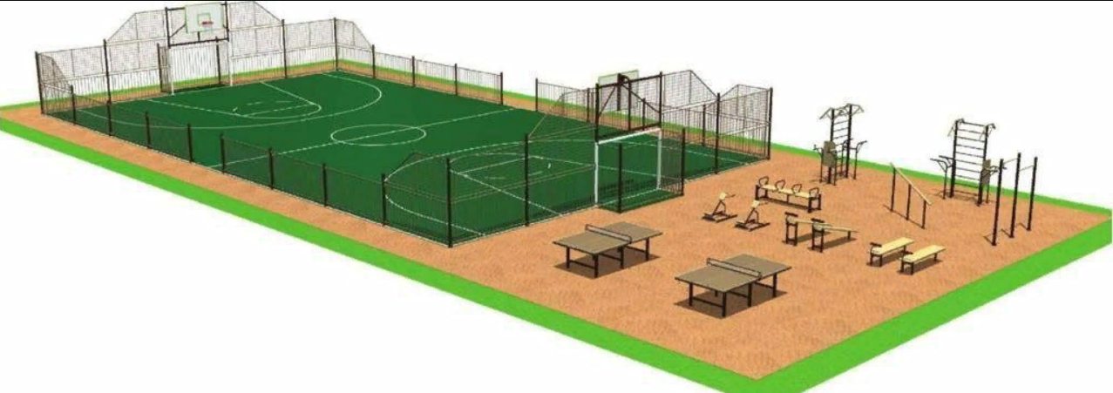

3. Финансовые потребности для реализации программы

Раздел включает в себя, с разбивкой по годам, оценку стоимости основных мероприятий по реализации Программы комплексного развития социальной инфраструктуры Старотуймазинского сельсовета.

Специфика финансирования объектов социальной инфраструктуры заключается в ее дифференциации на два типа:
− отрасли, работающие и развивающиеся за счет собственных ресурсов и ориентированные на хозрасчет и получение прибыли как основной цели своей деятельности. К ним относятся торговля, общепит, бытовое обслуживание;
− отрасли, осуществляющие свою деятельность за счет централизованных, территориальных и коллективных общественных фондов потребления. Эти отрасли полностью или частично ориентированы на бюджетные средства.
Самофинансирование социального обслуживания населения в последнее время приобрело широкие масштабы и позволяет сделать вывод, что спрос на социально- бытовое обслуживание не удовлетворен. Это вызвано сокращением размеров бесплатного и льготного обслуживания населения предприятиями и учреждениями бюджетной сферы при одновременном снижении расходов государства на содержание объектов социальной инфраструктуры. Формой использования финансовых ресурсов бюджета учреждениями и организациями социальной сферы, находящимися на хозрасчете и имеющими самостоятельные доходы, является предоставление им бюджетных субсидий для возмещения ими недостающих доходов для сведения баланса доходов и расходов. Такая потребность в государственных субсидиях обычно бывает вызвана либо стремлением сохранить спрос на социальные услуги, либо централизованной политикой ценообразования на платные социально-культурные услуги (кино, театры, концертная деятельность).
Традиционно система финансирования социальной инфраструктуры подразделялась на два канала: отраслевой и территориальный. Развитие и функционирование отраслей социальной инфраструктуры зависят от того, насколько ее отрасли способны обеспечить себя финансовыми ресурсами на текущие цели. Отраслевой принцип функционирования имеет недостатки - некомплексное использование ведомственных объектов социальной инфраструктуры ведет к распылению финансовых средств. Подчинение объектов социальной инфраструктуры различным ведомствам затрудняет координацию в решении социальных проблем муниципального образования. Территориальный канал финансирования представлен местным бюджетом, который является основным источником финансирования социальной инфраструктуры муниципального образования. Но бюджет местной власти весьма ограничен, что препятствует этому процессу. Исследование проблемы финансирования социальной инфраструктуры, анализ современного уровня развития ее подразделений показывают необходимость поиска научно-обоснованных путей ее дальнейшего интенсивного развития и неординарных форм финансирования. На сегодняшний день бюджет не способен взять на себя полностью расходы на содержание социальной сферы. С другой стороны, государство обязано защищать интересы населения (особенно его малоимущих слоев) и обеспечивать ему получение социальных услуг, а потому полностью перейти на самофинансирование объекты социальной инфраструктуры не могут.
Поэтому целесообразным представляется сосуществование нескольких форм финансирования, как государственных, так и частных фондов и на федеральном уровне, и на территориальном. Важная роль в решении этой проблемы должна быть отведена предприятиям, которые тоже могли бы взять на себя часть расходов на содержание объектов социальной инфраструктуры. В современных условиях на содержание и развитие государственных и муниципальных объектов социальной сферы финансовые ресурсы направляются из нескольких источников: бюджета, внебюджетных фондов, средств предприятий, населения. Одним из источников финансирования социальной сферы являются средства ведомств. В ведении предприятий находилась значительная часть объектов, оказывающих социально-культурные и жилищно-коммунальные услуги. Достаточно отметить, что в ведомственном подчинении находилось более 55% жилищного фонда, более 70% мест в дошкольных учреждениях. Средства, получаемые объектами социальной сферы от населения за оказанные ему услуги, пока занимают небольшой удельный вес. Это обусловлено во-первых тем, что в соответствии с Конституцией и действующим законодательством предоставление многих социальных услуг бесплатно, во-вторых развитие платных услуг ограничено низкой платежеспособностью позволяющей массы населения. В этих условиях основным источником финансирования социальной сферы стали средства, мобилизуемые и распределяемые через бюджетную систему, и внебюджетных фондов. Средства бюджета и внебюджетных фондов, направляемые в социальную сферу, образуют общественные фонды потребления, главным назначением которых является социальное развитие общества и социальная защищенность населения, предоставление ему социальных услуг. Средства общественных фондов потребления позволяют предоставлять населению бесплатные или на льготных условиях услуги учреждений просвещения, здравоохранения, социального обеспечения и в значительной мере услуг предприятий жилищно-коммунального хозяйства.
Передача большинства социальных функций с государственного на региональный и местный уровни сопровождалась резким уменьшением федеральных средств, выделяемых на социальные цели и ослаблением контроля со стороны государства, как за выполнением федеральных законов и постановлений, касающихся социального развития, так и за использованием федеральных средств. При этом средства местного бюджета в силу слабой налогооблагаемой базы оказались весьма ограниченными. Следствием этого является факт неудовлетворительного технического состояния ряда учреждений социально-культурной и коммунально-бытовой сферы, а также крайне медленные темпы нового строительства. Отсутствие средств не позволяет провести реконструкцию и ремонт многих существующих учреждений, а также вести широкомасштабное строительство.
При составлении плана инвестиционной деятельности по строительству социальных объектов необходимо ориентироваться на:
− структурные изменения, происходящие в отраслях социальной сферы, включая ликвидацию избыточных площадей учреждений этой сферы;
− прогнозируемые объемы гарантированных социальных услуг, рассчитанные на основе нормативов потребности населения в этих услугах, с учетом полной профильной загрузки учреждений;
− расширение, реконструкцию, техническое перевооружение действующих учреждений, работающих с перегрузкой;
− замену ветхого и аварийного фонда, а также помещений, не отвечающих санитарно-эксплуатационным нормам, в случае невозможности осуществления капитального ремонта этого фонда и необходимости его ликвидации.
Таким образом, при разработке модельного комплекса необходимо обязательно учитывать различные источники финансирования социальной инфраструктуры, в том числе финансирование из бюджетов различных уровней и внебюджетных источников финансирования.
В настоящее время существует множество методов и подходов к определению стоимости строительства, изменчивость цен и их разнообразие не позволяют на данном этапе работы точно определить необходимые затраты в полном объеме. В связи с этим, на дальнейших стадиях проектирования, требуется детальное уточнение параметров строительства на основании изучения местных условий и конкретных специфических функций строящегося объекта.
Стоимость разработки проектной документации объектов капитального строительства определена на основании «Справочников базовых цен на проектные работы для строительства». Базовая цена проектных работ (на 01 января 2001 года) устанавливается в зависимости от основных натуральных показателей проектируемых объектов и приводится к текущему уровню цен умножением на коэффициент, отражающий инфляционные процессы на момент определения цены проектных работ для строительства согласно Письму № 40538-ЕС/05 от 14.12.2015г. Минстроя России.
Ориентировочная стоимость строительства зданий и сооружений определена по проектам объектов-аналогов, Каталогам проектов повторного применения для строительства объектов социальной и инженерной инфраструктур, Укрупненным нормативам цены строительства для применения в 2012, изданным Министерством 45 регионального развития РФ, по существующим сборникам ФЕР в ценах и нормах 2001 года, а также с использованием сборников УПВС в ценах и нормах 1969 года.
Стоимость работ пересчитана в цены 2019 года с коэффициентами согласно:
- Постановлению № 94 от 11.05.1983г. Государственного комитета СССР по делам строительства;
- Письму № 14-Д от 06.09.1990г. Государственного комитета СССР по делам строительства;
- Письму № 15-149/6 от 24.09.1990г. Государственного комитета РСФСР по делам строительства;
- Письму № 2836-ИП/12/ГС от 03.12.2012г. Министерства регионального развития Российской Федерации;
- Письму № 21790-АК/Д03 от 05.10.2011г. Министерства регионального развития Российской Федерации.
Определение стоимости на разных этапах проектирования должно осуществляться различными методиками.
На предпроектной стадии при обосновании инвестиций определяется предварительная (расчетная) стоимость строительства. Проекта на этой стадии еще нет, поэтому она составляется по предельно укрупненным показателям. При отсутствии таких показателей могут использоваться данные о стоимости объектов- аналогов. При разработке рабочей документации на объекты капитального строительства необходимо уточнение стоимости путем составления проектно-сметной документации. Стоимость устанавливается на каждой стадии проектирования, в связи, с чем обеспечивается поэтапная ее детализация и уточнение.
Таким образом, базовые цены устанавливаются с целью последующего формирования договорных цен на разработку проектной документации и строительства. Результаты расчетов приведены в таблице 15.

Наименование мероприятий | Финансовые потребности, тыс. руб.
Наименование мероприятий | Всего | 2020 год | 2021 год | 2022 год | 2023 год | 2024 год | 2025-2035
Образование
Проведение модернизации учебного, учебно-производственного оборудования и материально-технической базы образовательных  учреждений, включая закупки компьютерной техники, школьных автобусов, спортивного инвентаря и оборудования, учебного и лабораторного оборудования, мебели, медицинского оборудования и др. | 0 | 0 | 0 | 0 | 0 | 0 | 0
Открытие дополнительных групп для детей раннего возраста | 0 | 0 | 0 | 0 | 0 | 0 | 0
Обновление содержания, форм, методов и технологий образования с целью повышения его качества | 0 | 0 | 0 | 0 | 0 | 0 | 0
Повышение охвата детей всеми видами образования, развитие профильного обучения |  | без затрат
Приведение системы образования в соответствие с запросами современной и перспективной системы хозяйства |  | без затрат
Ремонт здания школы и дет.сада | 1500 | 100 | 100 | 100 | 100 | 100 | 1000
Реконструкция школы с увеличением мест | 5000 |  |  |  |  |  | 5000
Здравоохранение
Совершенствование методов диагностики, |  | без затрат
лечения и реабилитации больных
Строительство сельской амбулатории на 100 посещ. в смену | 90250 | 250 | 90000 | 0 | 0 | 0 | 0
село Старые Туймазы |  | 250 | 90000
Строительство ФАП | 3500 | 0 | 0 | 3500 | 0 | 0 | 0
деревня Кызыл-Буляк |  |  |  | 3500
Культура
Развитие материально-технической базы | 800 | 100 | 0 | 100 | 0 | 100 | 500
Строительство ДК в д. Кызыл-Буляк на 50 мест | 3500 |  |  |  | 3500
Ремонт и реконструкция СДК в с. Старые Туймазы | 6000 | 200 | 200 | 200 | 200 | 200 | 5000
Коммунально-бытовое обслуживание
Строительство ТБК (144; 53) | 4100 | 0 | 0 | 0 | 0 | 0 | 4100
село Старые Туймазы |  |  |  |  |  |  | 2600
деревня Кызыл-Буляк |  |  |  |  |  |  | 1500
Спорт
Резервирование земельных участков для размещения многофункциональных спортивных площадок |  | без затрат
Строительство многофункциональных спортивных площадок | 2000 |  | 2000 | 0 | 0 | 0 | 0
село Старые Туймазы |  |  | 2000
Всего | 116650 | 650 | 92300 | 3900 | 3800 | 400 | 15600

Общая потребность в капитальных вложениях по сельскому поселению Старотуймазинский сельсовет составляет 116 650 тыс.рублей. Конкретные мероприятия Программы и объемы ее финансирования могут уточняться ежегодно при формировании проекта местного бюджета на соответствующий финансовый год.

4. Целевые индикаторы программы и оценка эффективности реализации программы

Основными факторами, определяющими направления, разработки Программы комплексного развития системы социальной инфраструктуры Поселения на 2020-2035 годы, являются тенденции социально-экономического развития поселения, характеризующиеся увеличением численности населения, развитием рынка жилья, сфер обслуживания. Реализация Программы должна создать предпосылки для устойчивого развития Поселения. Реализации инвестиционных проектов заложат основы социальных условий для развития способностей каждого человека, они будут обеспечены за счет повышения качества и доступности социальных услуг (образования, здравоохранения, культуры и социального обеспечения) для всех категорий жителей.
Основными целевыми индикаторами реализации мероприятий, программы комплексного развития социальной инфраструктуры поселения являются:

- рост ожидаемой продолжительности жизни населения сельского поселения Старотуймазинский сельсовет;
- увеличение показателя рождаемости;
- сокращение уровня безработицы;
- увеличение доли детей в возрасте от 3 до 7 лет, охваченных дошкольным;
- увеличение доли детей охваченных школьным образованием;
- увеличение уровня обеспеченности населения объектами здравоохранения;
- увеличение доли населения обеспеченной объектами культуры в соответствии с нормативными значениями;
- увеличение доли населения обеспеченной спортивными объектами в соответствии с нормативными значениями;
- увеличение количества населения, систематически занимающегося физической культурой и спортом.

Выполнение включённых в Программу организационных мероприятий и инвестиционных проектов, при условии разработки эффективных механизмов их реализации и поддержки со стороны местных администраций, позволит достичь целевых показателей программы комплексного развития социальной инфраструктуры сельского поселения Старотуймазинский сельсовет на расчетный срок.
Достижение целевых индикаторов в результате реализации программы комплексного развития характеризует будущую модель социальной инфраструктуры поселения.
Целевые индикаторы и показатели программы представлены в таблице 16.

№ п/п | Наименование индикатора | Ед. изм. | Показатели по годам
№ п/п | Наименование индикатора | Ед. изм. | 2020 год | 2021 год | 2022 год | 2023 год | 2024 год | 2025-2035
1 | Ожидаемая продолжительность жизни | лет | 70 | 70,5 | 71 | 72 | 72,5 | 73
2 | Показатель рождаемости (число родившихся на 1000 человек населения) | % | 12 | 12,5 | 13 | 13,5 | 14 | 16
3 | Доля детей в возрасте от 3 до 7 лет, охваченных дошкольным образованием | % | 100 | 100 | 100 | 100 | 100 | 100
4 | Доля детей, охваченных школьным образованием | % | 100 | 100 | 100 | 100 | 100 | 100
5 | Уровень обеспеченности населения объектами здравоохранения | % | 100 | 100 | 100 | 100 | 100 | 100
6 | Удельный вес населения, занимающегося физической культурой и спортом | % | 16 | 16 | 20 | 22 | 24 | 26
7 | Уровень безработицы | % | 6 | 5,5 | 5 | 4,5 | 4 | 3
8 | Уровень доли населения обеспеченной объектами культуры в соответствии с нормативными значениями | % | 80 | 80 | 80 | 100 | 100 | 100
9 | Увеличение доли населения обеспеченной спортивными объектами в соответствии с нормативными значениями | % | 60 | 60 | 60 | 100 | 100 | 100

5. Нормативное обеспечение Программа реализуется на всей территории сельского поселения Старотуймазинский сельсовет.
Контроль за исполнением Программы осуществляет Администрация СП Старотуймазинский сельсовет. Организационная структура управления Программой базируется на существующей системе представительной и исполнительной власти сельского поселения Старотуймазинский сельсовет. Выполнение оперативных функций по реализации Программы возлагается на специалистов администрации сельского поселения Старотуймазинский сельсовет, муниципальные учреждения сельсовета. Исполнители мероприятий Программы ежеквартально до 15 числа месяца, следующего за отчетным периодом, информируют Администрацию муниципального образования о ходе выполнения Программы.
Для оценки эффективности реализации Программы Администрацией муниципального образования проводится ежегодный мониторинг. Программа подлежит корректировке или пересмотру при вступлении в силу приказов, распоряжений, методических указаний и других нормативных актов, регламентирующих требования к программам комплексного развития социальной инфраструктуры, документам территориального планирования и сопутствующим схемам и программам. Программа может корректироваться в зависимости от обеспечения финансирования, изменение условий функционирования и потребностей объектов социальной инфраструктуры, повлекшие значительное отклонение фактических показателей (индикаторов мониторинга) эффективности функционирования систем по отношению к показателям, предусмотренных Программой.
В целях повышения результативности мероприятий Программы требуется разработка ряда муниципальных нормативных правовых документов, в том числе:
- система критериев, используемых для определения доступности для потребителей товаров и услуг организаций социального комплекса - муниципальный правовой акт должен содержать перечень критериев, используемых при определении доступности товаров и услуг и их значения;
- порядок утверждения технических заданий по разработке инвестиционных программ по развитию систем социальной инфраструктуры
- муниципальный правовой акт должен определять порядок взаимодействия заинтересованных органов местного самоуправления между собой, а также с организациями социального комплекса по вопросам технических заданий по разработке инвестиционных программ. Представляется, что технические задания должны включать основные требования к разработке, содержанию и реализации инвестиционной программы целевой организации;
- технические задания по разработке инвестиционных программ организаций социального комплекса по развитию систем социальной инфраструктуры;
- инвестиционные программы организаций социального комплекса по развитию систем социальной инфраструктуры;
- порядок запроса информации у организаций социальной инфраструктуры
- муниципальный правовой акт должен устанавливать закрытый перечень информации, которую могут запрашивать уполномоченные на то должностные лица Администрации муниципального образования, а также требования к срокам и качеству информации, предоставляемой организацией.
Инвестиционная программа утверждается в соответствии с законодательством с учетом соответствия мероприятий и сроков инвестиционной программы Программе комплексного развития социальной инфраструктуры. При этом уточняются необходимые объемы финансирования и приводится обоснование по источникам финансирования: собственные средства, привлеченные средства, средства внебюджетных источников, прочие источники.
Мониторинг Программы комплексного развития социальной инфраструктуры муниципального образования включает два этапа:
1. периодический сбор информации о результатах выполнения мероприятий Программы, а также информации о состоянии и развитии социальной инфраструктуры;
2. анализ данных о результатах проводимых преобразований социальной инфраструктуры. Мониторинг Программы комплексного развития социальной инфраструктуры муниципального образования предусматривает сопоставление и сравнение значений показателей во временном аспекте.
По ежегодным результатам мониторинга осуществляется своевременная корректировка Программы.
Решение о корректировке Программы принимается представительным органом муниципального образования по итогам ежегодного рассмотрения отчета о ходе реализации Программы или по представлению главы сельского поселения.

